INFORME DE LA COMISION DE TRANSPORTES Y TELECOMUNICACIONES, recaído en el proyecto de ley, en primer trámite constitucional, que sanciona los daños en los medios de transporte público de pasajeros y en la infraestructura asociada a dicha actividad.

BOLETÍN N° 12.467-15
_______________________________________

HONORABLE SENADO:

Vuestra Comisión de Transportes y Telecomunicaciones tiene el honor de informaros el proyecto de ley de la referencia, en primer trámite constitucional, iniciado en Moción de los Honorables Senadores señores Chahuán y Letelier.

- - - - - - - - -

Se deja constancia de que vuestra Comisión, en virtud de lo dispuesto en el artículo 127 del Reglamento del Senado, acordó proponer a la Sala discutir sólo en general este proyecto de ley, no obstante ser de artículo único.

- - - - - - - - -

Durante el análisis de este proyecto, vuestra Comisión contó con la participación del Jefe de Gabinete de la Ministra de Transportes y Telecomunicaciones, señor Juan Carlos González.

Asimismo, concurrieron especialmente invitados a exponer sus puntos de vista, las siguientes entidades:

- Dirección de Transporte Público Metropolitano: el Director, señor Fernando Saka y los Asesores, señor Pier Karlezi y señora Lourdes Gómez.

- Metbus: el Director, señor Héctor Moya y el Jefe de Investigación y Análisis, señor Carlos Bueno.

- Abogado Penalista, señor Juan Carlos Manríquez.

Se excusó el Profesor de Derecho Penal, señor Guillermo Oliver.

Además, asistieron los Asesores del Honorable Senador señor Chahuán señor Marcelo Sanhueza; del Honorable Senador señor García Huidobro, señor Cristián Rivas; del Honorable Senador señor Pizarro, señora Karen Herrera; de la Biblioteca del Congreso Nacional, señor Nicolás García y de la Segpres, señora Katherine Porras.

OBJETIVOS DEL PROYECTO

Sancionar penalmente los daños provocados a vehículos del transporte público o a la infraestructura asociada al mismo, al igual que a quienes procedieran a marcar, de cualquier forma, mensajes, firmas, rayados, dibujos u otras figuras o expresiones sobre aquéllos.

ANTECEDENTES

Para el debido estudio de este proyecto, se han tenido en consideración, entre otros, los siguientes:

I.- ANTECEDENTES JURÍDICOS

- Decreto con Fuerza de Ley N° 1, de 2007, de los Ministerios de Transportes y Telecomunicaciones y de Justicia, que fija el texto refundido, coordinado y sistematizado de la ley N° 18.290, de Tránsito.

Artículo 198.

II. ANTECEDENTES DE HECHO

Los Honorables Senadores autores de la Moción, explican que las ciudades están integradas por diversos bienes que le dan forma y que están para el disfrute y uso de los ciudadanos. Así, agregan, cada día las autoridades incorporan nuevos elementos que permiten modernizar las condiciones de las urbes, desplegando nuevos elementos para satisfacer necesidades sociales.

En esa línea, explican que las autoridades del sector de transportes, junto con los operadores privados, que cumplen una función pública, han realizado esfuerzos para incorporar modernos buses eléctricos, paraderos, refugios peatonales de mejor calidad y soluciones de tecnología, las cuales significan inversiones de alto costo que impactan positivamente en las personas y el entorno, por lo que su afectación, destrucción o daño merece un alto grado de reproche.

De ese modo, explican, el presente proyecto de ley busca sancionar con mayor gravedad los atentados a los medios de transporte público de pasajeros, particularmente los buses, sus elementos auxiliares o accesorios y los daños a la infraestructura asociada, tales como paraderos, terminales, luminaria, elementos de las vías, cámaras u otras tecnologías, cuya destrucción perjudica la movilidad de las personas.

En tal sentido, expresan que la justificación de mayores sanciones, y por ende, de una respuesta jurídica enfática, se fundamenta en que en las ciudades, el acceso a las oportunidades laborales, a los lugares de residencia y a los espacios donde se ofrecen muchos de los servicios esenciales para el desarrollo de la vida cotidiana, dependen de las condiciones de transporte. Por eso, añaden, cualquier problema que afecte su acceso y funcionamiento impacta negativamente en la población. En efecto, indican que los medios de transporte cumplen un rol social, pues permiten a las personas realizar los desplazamientos cotidianos para desarrollar sus actividades diarias fundamentales.

A su vez, resaltan que los actos vandálicos que destrozan y dañan tales medios, son conductas que preocupan cada vez más a los ciudadanos, quienes ven en este tipo de comportamientos una amenaza y un atentado directo a su calidad de vida. En efecto, precisan que el daño al transporte público significa que al día siguiente aquél no puede operar con normalidad, lo que afecta directamente a los usuarios.

Asimismo, sostienen que los gastos de reparación y mantenimiento producto de las afectaciones que se generan en este contexto, es finalmente sufragado por todos los contribuyentes, los que son perjudicados directamente en este punto, mermando de manera cada vez más sensible los recursos públicos y privados que pueden ser dedicados a la mejora y modernización del transporte.

III. Otros Antecedentes. Legislación Comparada

Se consigna que durante la discusión en general de esta iniciativa, la Comisión de Transportes y Telecomunicaciones acordó solicitar a la Biblioteca del Congreso Nacional un informe sobre legislación comparada respecto de las materias abordadas por la iniciativa legal en estudio, lo cual fue plasmado y oficializado mediante el Oficio N° 24/TT/2019, de fecha 4 de abril del año en curso.

Dicho documento se transcribe literalmente a continuación.

Legislación comparada sobre figuras penales que sancionan el daño a medios de transporte público e infraestructura asociada

Las jurisdicciones seleccionadas son Francia, Perú, el Estado de México, de México y los Estados de Florida y California, de Estados Unidos de América.

I. Código Penal de Francia

De manera indirecta, el Código Penal francés sanciona a quienes cometen daños en los medios de transporte público de pasajeros y en la infraestructura asociada, al penar el daño a los servicios públicos.

En efecto, en primer lugar, el artículo 322-1 del Código Penal sanciona la destrucción o el deterioro de los bienes pertenecientes a otra persona con hasta dos años de prisión y una multa de 30.000 euros, excepto si se producen daños leves. De manera más concreta, el artículo 322-3 establece que se castiga con cinco años de prisión y una multa de hasta 75.000 euros, cuando el delito del artículo 322.1 se ha cometido, por ejemplo:

- Por varias personas actuando como autor o cómplice.

- Cuando la propiedad destruida, degradada o deteriorada está destinada a servicios públicos y pertenece a una persona pública o encargada de una misión de servicio público.

II. Perú

En Perú, la sanción por los daños a los medios de transporte público de pasajeros y en la infraestructura asociada, es una agravante de la figura penal general de daño.

Así, el Código Penal en el artículo 205, relativo al daño simple, prescribe de manera general que “El que daña, destruye o inutiliza un bien, mueble o inmueble, total o parcialmente ajeno, será reprimido con pena privativa de libertad no mayor de tres años y con treinta a sesenta días-multa”.

Luego, el artículo 206 dispone que se agravará la sanción, aumentando la pena privativa de libertad a no menos de uno ni más de seis años cuando:

“[6] Recae sobre infraestructura o instalaciones de transporte de uso público, de sus equipos o elementos de seguridad, o de prestación de servicios públicos de saneamiento, electricidad, gas o telecomunicaciones.”.

III. México, Estado de México

En el Estado de México, se establece una regla general para sancionar el daño o destrucción de medios de transporte público. De esta manera, el Código Penal del Estado de México sanciona, en el artículo 192 a quien:

“Por cualquier medio altere, destruya, construya o invada alguna vía de comunicación o medio de transporte público local de pasajeros o de carga, modifique o inutilice las señales correspondientes interrumpiendo o dificultando los servicios. Al responsable de este delito se le impondrán de uno a cuatro años de prisión y de treinta a ciento cincuenta días multa. Si el medio de transporte a que se refiere el párrafo anterior estuviere ocupado por dos o más personas, las sanciones se aumentarán en una tercera parte.”.

IV. Estados Unidos de América

En el Estado de Florida y en el Estado de California, se sanciona al daño cometido, especialmente mediante graffities, en contra de por ejemplo el transporte público.

1. Estado de Florida

La sección 806.13 del Estatuto de Florida (en el Titulo XLVI) dispone que una persona comete el delito de daño criminal si intencionalmente daña directamente por cualquier medio a una propiedad que pertenece a otra persona. Se incluyen como conductas dañosas pintar graffities u otros actos de vandalismo.

En el evento que el daño sea superior a US$ 1.000 (mil dólares estadounidenses), o si hay una interrupción o deterioro de una operación comercial o comunicación pública, transporte, suministro de agua, gas o electricidad, u otro servicio público que cuesta más de mil dólares en mano de obra y suministros para efectuar una restauración, será delito grave de tercer grado, punible según lo dispuesto en las secciones 775.082 (prisión que no exceda de cinco años), 775.083 (multa de hasta 5.000 dólares), o 775.084 (inscrito en Registro de criminales).

Si el autor del delito lo cometió pintando un graffiti deberá, además, de cualquier otra sanción penal:

a) Pagar una multa de:

No menos de $ 250 dólares por una primera condena.

No menos de $ 500 dólares por una segunda condena.

No menos de $ 1.000 dólares por una tercera condena o subsiguiente.

b) Realizar al menos 40 horas de servicio comunitario y, si es posible, realizar al menos 100 horas de servicio comunitario que involucre la remoción de graffities.

Adicionalmente, a estas sanciones, si se determina que un menor ha cometido un acto delictivo pintando un graffiti en cualquier propiedad pública o propiedad privada, y el menor se encuentra en edad para obtener una licencia de conducir, el tribunal ordenará al Departamento de Seguridad de Carreteras y Vehículos Motorizados que revoque o retenga la emisión de la licencia de conducir por no más de un año.

2. Estado de California

El Código Penal de California, sección 640.5 dispone que cualquier persona que mutile o dañe con graffiti u otro material escrito, el interior o exterior de (…) de las instalaciones o vehículos de un sistema de transporte público según lo define la Sección 99211 del Código de Servicios Públicos , o el interior o exterior de las instalaciones o vehículos operados por entidades subsidiadas por el Departamento de Transporte o el interior o exterior de cualquier instalación o vehículo arrendados o alquilados, y cualquiera de las entidades mencionadas incurre en costos de menos de 250 dólares por limpieza, reparación o reemplazo, será culpable de una infracción, punible con una multa que no exceda los 1.000 dólares y con un mínimo de 48 horas de servicio comunitario por un tiempo total que no debe exceder las 200 horas, dentro de un período que no sobrepasa los 180 días, fuera de sus horas de asistencia a la escuela o trabajo.

La misma sección establece que, en sustitución del servicio comunitario indicado, el tribunal puede, si la autoridad local ha adoptado un programa de reducción de graffities, ordenar al acusado y a sus padres o tutores, cuando es un menor de edad, que procuren mantener una propiedad específica en la comunidad libre de graffiti durante 90 días.

Cabe mencionar que en caso de reincidencias las penas y plazos mencionados aumentan y se suma la posibilidad de imponer además una pena privativa de libertad de hasta un año.

ESTRUCTURA DEL PROYECTO

La Moción en estudio está estructurada sobre la base de un artículo único, el que cuenta con dos numerales, que modifica la Ley de Tránsito en los siguientes términos:

- El primer numeral agrega un nuevo inciso final al artículo 198 del citado cuerpo legal, estableciendo que quien dañe o atente en contra de un bus o tren prestador del servicio de transporte público remunerado de pasajeros, se encuentre o no en circulación, o contra la infraestructura asociada a tales servicios, tales como refugios, paraderos, cámaras u otros elementos fijos o móviles, se aplicará la pena de presidio menor en su grado medio y la multa de veinte unidades tributarias mensuales.

- Luego, el segundo numeral de la iniciativa, incorpora un artículo 198 bis, nuevo, a la ley en comento, contemplando un ilícito penal que castiga con la sanción de presidio menor en su grado mínimo y una multa de diez unidades tributarias mensuales, a quienes, sin la correspondiente autorización, por medio de marcadores, tinta, pintura, materia orgánica o similar de cualquier tipo, procedieran a pintar mensajes, firmas, rayados, dibujos u otras figuras o expresiones, escritos, inscripciones o grafismos sobre cualquier elemento del transporte público, ya sean paraderos, refugios o buses.

DISCUSIÓN EN GENERAL

Se hace presente que durante la discusión en general del proyecto los Honorables señores Senadores, así como los invitados al debate, efectuaron los planteamientos y observaciones que a continuación se pasan a desarrollar.

Intervención del señor Juan Carlos González

El Jefe de Gabinete de la Ministra de Transportes y Telecomunicaciones, señor Juan Carlos González, en primer lugar agradeció a los Honorables Senadores señores Chahuán y Letelier por la presentación de la Moción en estudio, en tanto abordar una problemática crucial en el actual sistema de movilidad.

En efecto, recalcó que la Cartera de Estado que representa constantemente ha realizado esfuerzos para mejorar la calidad del servicio de transporte público, para lo cual se han incorporado, por ejemplo, buses con altos estándares de calidad, sin perjuicio de destacar, asimismo, que las líneas 3 y 6 presentan los más altos parámetros de exigencia aplicables a dicho medio.

En tal sentido, subrayó que, en la misma dirección se han orientado las acciones de los distintos operadores, los que han realizado inversiones para que los vehículos se encuentren permanentemente en buen estado.

En seguida, señaló que los daños a dichos móviles, y a la infraestructura vinculada a los mismos, responden a una verdadera e indebida apropiación de un espacio público, a la que no asiste justificación razonable alguna.

Por consiguiente, agregó, en tanto no haber resultado suficientes las diversas vías educativas y culturales que han intentado concientizar acerca de la gravedad de esta situación, se hace necesario un incentivo más, de carácter penal, para evitar la comisión de tales hechos.

Exposición del señor Fernando Saka

El Director de Transporte Público Metropolitano, señor Fernando Saka, inició su presentación dando cuenta de la entidad de la red del sistema de transporte de Santiago, mediante la exposición de los datos plasmados en la siguiente lámina

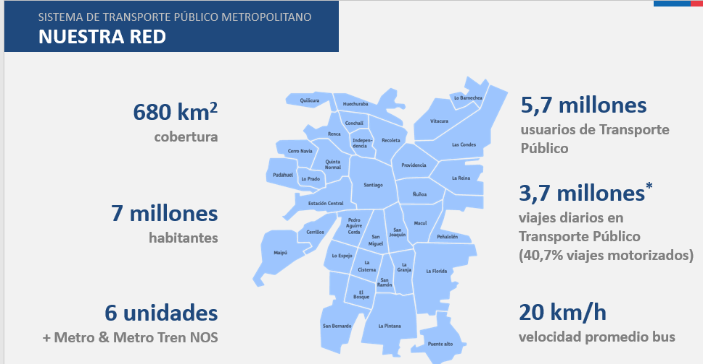

Luego, pasó a describir los indicadores del aludido sistema, por medio del esquema que a continuación se exhibe.

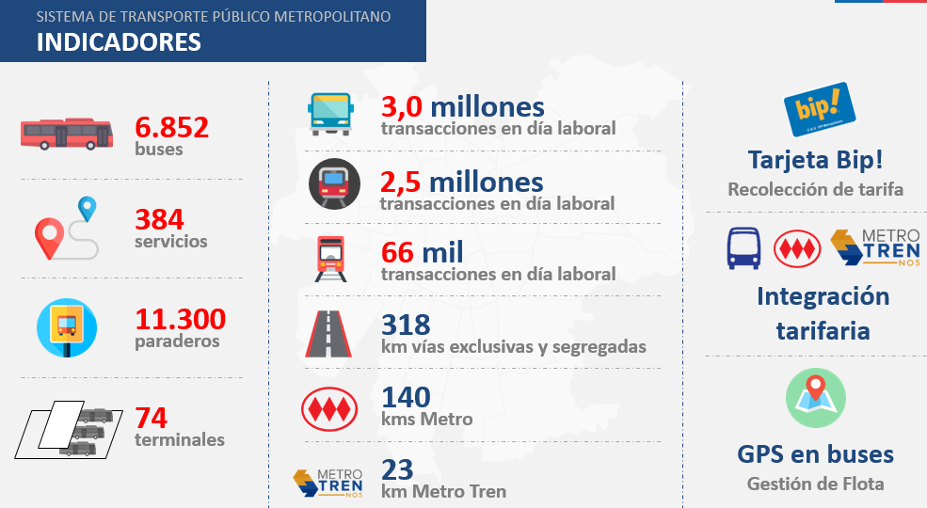

En este punto, destacó que en las nuevas bases de licitación desarrolladas por el Ministerio de Transportes y Telecomunicaciones, se propone que esta última Secretaría de Estado se apropie de los terminales de la red, a fin de estimular la libre competencia entre actores nacionales e internacionales en el respectivo procedimiento administrativo concursal.

Posteriormente, y en lo relativo al vandalismo que se lleva a cabo en este ámbito, indicó que, de acuerdo al concepto que la entidad que dirige tiene sobre este fenómeno, dentro de dicha idea se contienen acciones que van desde un rayado o un grafiti, hasta la quema o total destrucción del bien. Lo anterior, resaltó, debido al considerable impacto que tales conductas lesivas generan en el sistema.

Así, expresó que la red actualmente cuenta con 6.852 buses, de los cuales 6.344 son de Flota Operativa Base y 508 de Flota de Reserva. A este respecto, subrayó que este último número es el destinado a suplir a los primeros, por lo que actos de vandalismo significativo merman la capacidad de frecuencia y continuidad en la movilidad de los usuarios.

A su vez, indicó que tal sistema posee actualmente 203 buses eléctricos y 490 buses Euro VI, cuya calificación otorgada por los pasajeros es de 6,3 y 5,8, respectivamente, lo que da cuenta de una mejora en la experiencia de viaje de aquéllos.

En seguida, explicó que el promedio anual de buses vandalizados en los últimos 7 años (2012 – 2018) es de 3.919 vehículos al año, siendo, aproximadamente, el 61,7% de la Flota Operativa Base (FOB) vandalizada anualmente, a un promedio de 15 buses diarios.

Posteriormente, y refiriéndose al impacto que tales conductas generan al usuario, señaló que, en la hora punta de la mañana (6:30 a 8:30 horas), el sistema cuenta con una frecuencia promedio de 7 buses por hora, el cual disminuye un 14% en caso de que un móvil sea vandalizado, lo que duplica lo tiempos de espera de los pasajeros.

En la misma línea, destacó que el gasto anual promedio por fenómenos de esta naturaleza, en los últimos 7 años (2012 – 2018), es de un total aproximado de $5.300.000.000.- (cinco mil trescientos millones de pesos, lo que equivale, en términos financieros a 7.600 (siete mil seiscientas) de transacciones en buses (2,5 días de operación).

Graficó lo anterior mediante el siguiente recuadro.

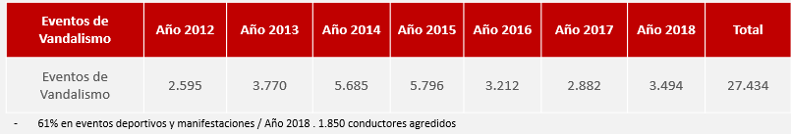

De igual forma, expresó que, lamentablemente, junto con los hechos antes descritos, han venido aparejadas serias agresiones a los conductores, siendo afectados, sólo el año 2018, 1.850 de ellos.

Así, resaltó que, más allá de los costos económicos de esta problemática, se genera un serio daño a la imagen del sistema y la pérdida de sentido de pertenencia de los usuarios respecto del mismo.

Ejemplo de ello, prosiguió, es lo ocurrido el pasado 16 de febrero, en el cual un bus de la línea 104, que va desde Puente Alto hasta Providencia, a pocas horas de ingresar a la red, fue inmediatamente vandalizado.

Luego, exhibió las siguientes láminas que dan cuenta de las conductas en comento.
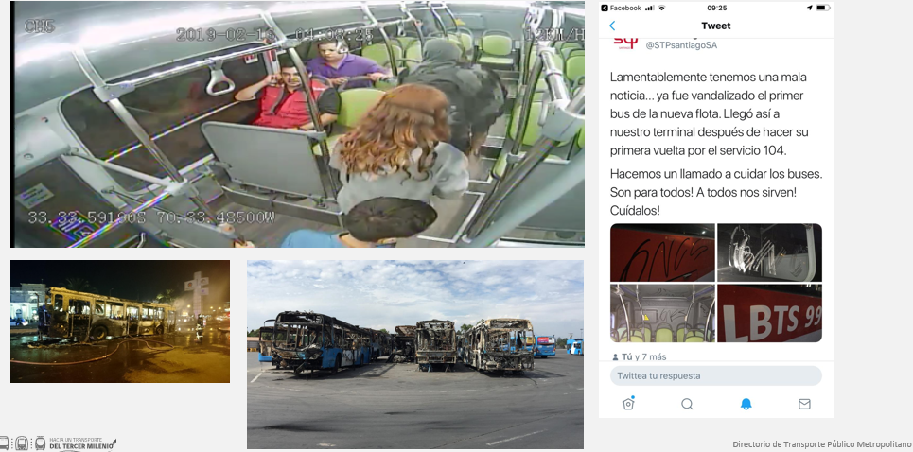

Posteriormente, en lo que respecta al vandalismo en paraderos, indicó que, actualmente, el sistema cuenta con 11.300 paraderos, de los cuales 7.000 tienen infraestructura asociada a la red.

Luego, señaló que para restituir el estándar original de los 7.000 paraderos se necesita una inversión de más de $10.500.000.000.- (diez mil quinientos millones de pesos), a razón de $1.500.000.- (un millón quinientos mil pesos) por paradero para cada evento de puesta a punto.

Sin perjuicio de lo anterior, subrayó que, entre los años 2016 y 2018, sólo se conservaron 1.400 de los 7.000 paraderos (20%), por lo que se requirió invertir la suma de $2.100.000.000.- (dos mil cien millones de pesos) en este ítem.

De dicha cantidad, agregó, $1.600.000.000.- (mil seiscientos millones de pesos) fueron destinados a reparar daños productos de actos de vandalismo, es decir, un 76% de la inversión entre los años 2016 y 2018 fue por conservación reactiva debido a atentados a este inmobiliario, lo que acarrea el impedimento de no poder conservar un número de 1.067 paraderos.

En el mismo sentido, indicó que el 95% de la infraestructura vandalizada en los paraderos es rayada con grafitis o stickers, mientras que el 45% sufre daños en su estructura (asientos, respaldos, techos y paneles de información a usuarios).

Luego, afirmó que un paradero que se perciba inseguro impacta directamente en la imagen del transporte público y en la calidad de la experiencia de viaje de las personas

Graficó lo precedentemente descrito a través del recuadro que a continuación se exhibe, junto con las siguientes imágenes.

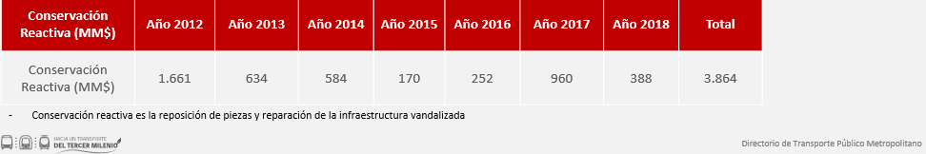

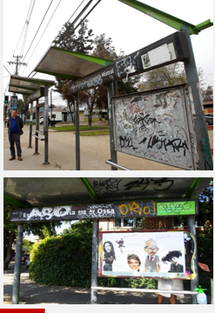

Por último, finalizó su exposición efectuando las siguientes conclusiones.

- Cada bus vandalizado y retirado de operación duplica los tiempos de espera de los usuarios. Se destaca que el tiempo de espera es el atributo más valorado por las personas (34%)

- Al año, 3.919 buses son vandalizados teniendo que destinar $5.300.000.000.- (cinco mil trescientos millones de pesos) a reparar estos eventos.

- El vandalismo en paraderos genera inseguridad en las personas y daña la imagen del sistema quitándole el sentido de pertenencia que debe tener.

- Producto del vandalismo se dejan de limpiar y mantener más de 350 paraderos al año

- La red tiene como objetivo mejorar la calidad de vida de las personas, disminuyendo sus tiempos de viaje y mejorando la experiencia en la movilidad, por lo que es una necesidad explícita que se controle el vandalismo.

Exposición del señor Héctor Moya

El Director de Metbus, señor Héctor Moya, inició su presentación indicando que la misma pretende exponer, a través de la exhibición de cifras e imágenes, el considerable impacto que los actos de vandalismo generan en la normal operación de los buses de la empresa que representa.

De esa forma, precisó que dicha compañía es una de las seis que actualmente operan en el sistema de transporte público de Santiago, contando con 1.154 buses para tales efectos.

En primer lugar, respecto del más grave de los atentados, a saber, el caso de los buses quemados, indicó que dicho fenómeno comenzó a ejecutarse a partir del cuarto trimestre del año 2011, sin que hubiesen reportes de tal naturaleza durante los primeros cinco años de funcionamiento de la red.

Asimismo, indicó que, a la fecha, se ha reportado la destrucción, por esta vía, de un total de 25 buses, lo que representa un 3% del total de la flota, lo que es sumamente relevante si se entiende que, por mandato contractual, la empresa debe contar con un 5% de flota de reserva, la que se destina a suplir los móviles afectados. Así, añadió, si se dañan gravemente a los bienes, su mantenimiento y arreglos se extienden, sin que haya tiempo suficiente para conservar la frecuencia y demás obligaciones de forma adecuada.

A continuación presentó la siguiente lámina con el detalle de cada uno de los buses dañados, antes aludidos.

Sin perjuicio de lo anterior, resaltó que ninguno de los veinticinco casos de quema de vehículos ha resultado en una condena, habiéndose efectuado oportunamente las denuncias respectivas.

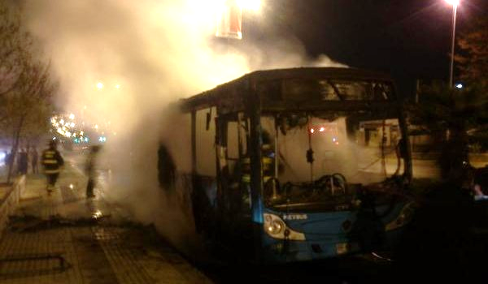

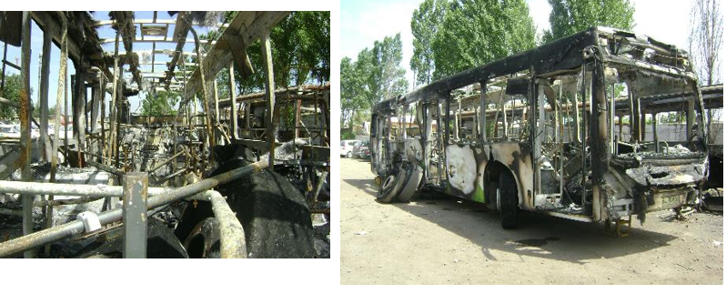

Por otra parte, en lo relativo a los daños producto de grafitis, indicó que los hechores actúan en grupos que compiten entre sí por los rayados y dibujos que plasman, lo que ciertamente agrava el desvalor de sus conductas.

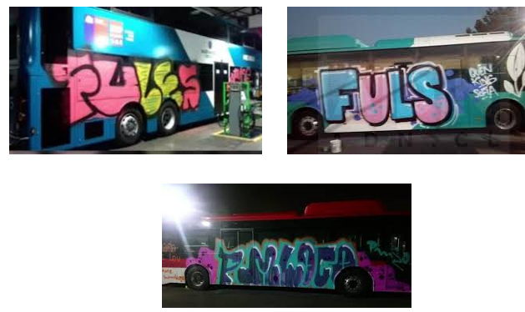

En tal sentido, señaló que, a modo de ejemplo, el 12 de enero pasado, durante la primera semana de funcionamiento de un bus nuevo Euro VI, de un valor de US$330.000.- (trescientos treinta mil dólares estadounidenses), éste fue vandalizado a lo largo de toda su extensión, lo que constituye un lamentable hecho, que da cuenta de la grave situación producto de estos atentados.

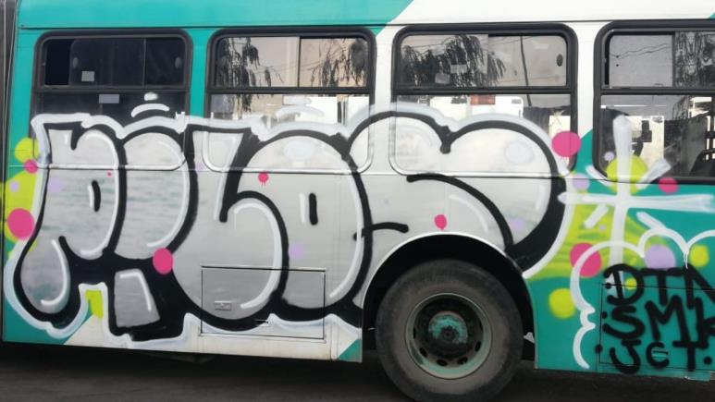

Asimismo, agregó, un grupo de grafiteros entró a un terminal y vandalizó a múltiples buses.

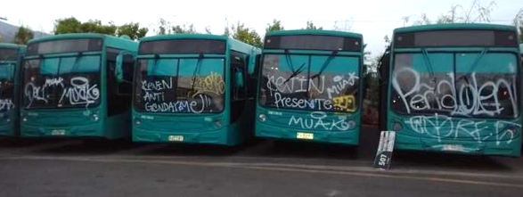

Por su parte, en lo relativo a los daños a los vidrios, indicó que los hechores emplean ácido fluorhídrico en ello, aprovechando la detención del móvil en un semáforo en rojo, siendo el acto ejecutado por varias personas. Tal sustancia, añadió, debilita al vidrio propiamente tal, por lo que el mismo debe ser reemplazado antes que ponga en peligro al conductor o a los pasajeros.

En seguida, indicó que los daños a los vidrios también se efectúan por medio de piedras o golpes, especialmente en el marco de eventos deportivos.

En efecto, explicó que en los buses Euro V los vidrios se encontraban ensamblados en aluminio, por lo que se sacaba la totalidad de éste para extraer tal elemento. En la actualidad, prosiguió, en los buses Euro VI, el vidrio viene pegado al vehículo.

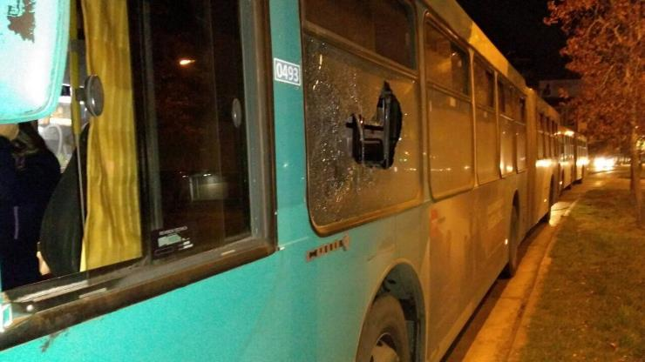

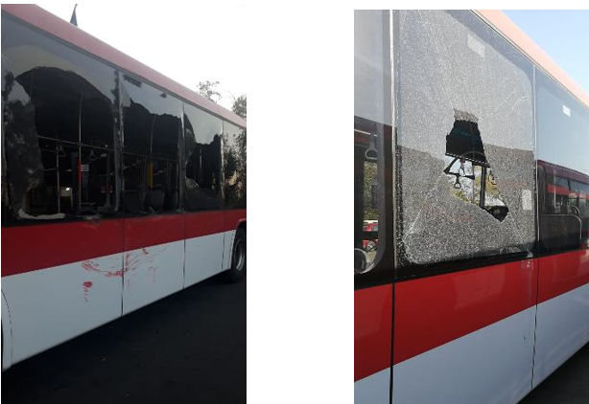

Posteriormente, reportó el caso de un particular que, desde su vehículo, disparaba a los buses eléctricos del transporte público, en el recorrido 102, que se desplazaba por Avenida Grecia, lo que ocasionó que un pasajero resultase herido. Afortunadamente, señaló, el sujeto se encuentra actualmente detenido, siendo uno de los pocos casos en que se ha podido detectar al responsable de los hechos.

En la misma línea, resaltó que el 15 de diciembre de 2018 Metbus adquirió 100 buses de la empresa ByD, transacción a la cual se adjuntó un contrato de mantenimiento a cargo de esta última, es decir, el fabricante también provee los servicios de conservación de los vehículos. Así, y por concepto de vidrios, tal compañía proporcionó 60 vidrios para el año, los que fueron agotados en 15 días, por lo que el contrato tuvo que ser renegociado.

Por otra parte, en lo relativo a la utilización de artefactos incendiarios, expresó que el pasado 27 de febrero un grupo de sujetos colocó un dispositivo de esa naturaleza en un nuevo bus de la flota, el cual hubiese consumido la totalidad del vehículo de no ser por la oportuna acción del conductor, que evitó tal siniestro mediante el rápido empleo de un extintor.

A continuación, exhibió las siguientes imágenes de los daños perpetrados en contra de un medidor inteligente ubicado en la salida de la Estación de Metro de Barranca.

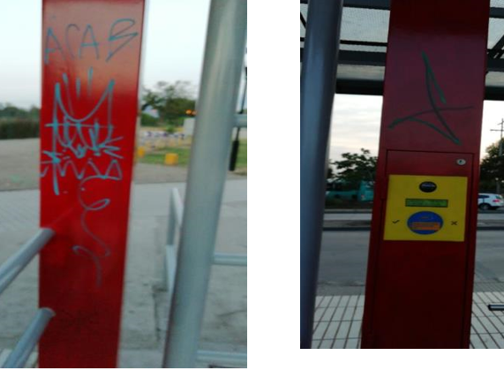

A su turno, resaltó que los eventos que mayor afectación de buses provocaron fueron en los años 2011 y 2014, con ocasión de la final de la Copa Sudamericana y el partido entre Chile y España, dañándose 159 y 196 buses, respectivamente. Estas situaciones, por cierto, generan que al otro día, inevitablemente, se generen retrasos en la frecuencia de los vehículos.

Finalmente, resaltó los costos de reparación y de seguros, por los hechos vandálicos antes descritos, mediante las siguientes láminas.

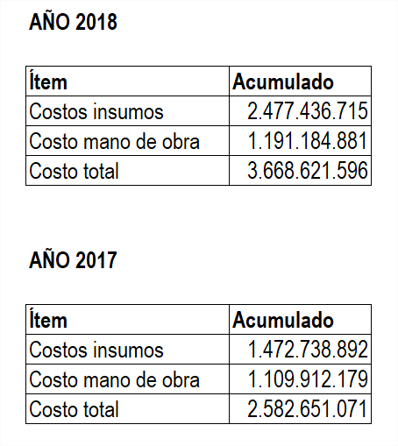

Luego de las presentaciones antes desarrolladas, los Honorables señores Senadores efectuaron las siguientes consultas y observaciones.

El Honorable Senador señor Pizarro, consultó si, producto de las grabaciones en donde quedan registrados los ilícitos, los hechores de los mismos logran ser identificados.

El Jefe de Gabinete de la Ministra de Transportes y Telecomunicaciones, señor Juan Carlos González, respondiendo a la pregunta formulada, explicó que, precisamente por no ser conductas explícitamente tipificadas como delitos es que no resultan sancionados los autores de tales conductas, por lo que se requiere de un modelo institucional de persecución para lograr penalizar a dichos sujetos. Para ello, agregó, se está desarrollando y estudiando la colocación de botones de pánico en los vehículos, a fin de que el conductor, una vez que haya detectado alguna acción vandálica, pueda recurrir a tal dispositivo, a fin de que un Carabinero que esté próximo pueda proceder a la detención de los responsables.

Lo anterior, agregó, respaldado por grabaciones en directo (tecnología con la que cuentan los nuevos buses).

Sin perjuicio de lo anterior, subrayó que, en la actualidad, los conductores tienen temor a denunciar producto de las represalias que pueden sufrir, por lo que las referidas acciones, al no tener una sanción penal clara, generan un círculo vicioso de impunidad.

El Honorable Senador señor Pizarro, expresó la necesidad de que los distintos operadores del sistema cuenten con un protocolo público de denuncias y demás acciones frente al padecimiento de los hechos ilícitos en examen.

Sin perjuicio de lo anterior, sugirió oficiar al Ministerio de Transportes y Telecomunicaciones, a fin de que este último organismo remita información detallada acerca de los niveles de daños que presentan los vehículos del transporte público remunerado de pasajeros en las regiones del país, así como a la infraestructura asociada a los mismos, producto de actos de vandalismo de diversa naturaleza. Lo anterior, a fin de contrastar tales datos con los que se verifican en el Sistema de Transporte Público de Santiago.

La Comisión, por la unanimidad de sus miembros presentes, Honorables Senadores señores Chahuán (Presidente), García Huidobro, Letelier y Pizarro, acordó tal petición.

Se hace presente que dicha solicitud fue plasmada y oficializada a través del Oficio N° 23/TT/2019, de fecha 4 de abril del año en curso.

Exposición del señor Juan Carlos Manríquez

El Abogado Penalista, señor Juan Carlos Manríquez, inició su intervención valorando positivamente la iniciativa en estudio. Lo anterior, agregó, en consideración, al menos de cinco elementos.

El primero, prosiguió, dice relación con un antecedente de carácter fáctico, a saber, el sustrato sociológico detrás de las actividades que se pretenden sancionar penalmente. Dichas acciones, precisó, se pueden catalogar como conductas de daño agravado, ya que tienen lugar en un espacio muy particular, esto es, el del tránsito público diario, en el cual circulan vehículos de transporte de pasajeros, de carga y, por cierto, peatones.

Dicho ámbito especial de riesgo, añadió, es lo que permite justificar, si se analiza la legislación comparada sobre el punto, la tipificación de las mencionadas acciones, a fin de superar los bolsones de impunidad que se generan al día de hoy en este contexto.

El segundo elemento positivo del proyecto, indicó, se refiere a razones de política criminal, la cual es resorte, de acuerdo a lo sostenido uniformemente por el Tribunal Constitucional a lo largo del tiempo, exclusivamente del Honorable Congreso Nacional, cuestión que no se ve alterada ni sobrepasada por la iniciativa en examen, ya que no se producen incertezas jurídicas, lesiones de proporcionalidad en las sanciones contempladas, ni se merma la actividad jurisdiccional en el conocimiento y fallo de estos casos.

A su vez, señaló que la tercera razón en la cual descansa el juicio favorable sobre el proyecto, es la relativa a las experiencias de Derecho Comparado acerca del particular, particularmente el caso alemán, el japonés y el peruano, siendo este último ordenamiento el que sanciona penalmente acciones dañinas en contra de bienes de interés público (patrimoniales, culturales, entre otros), dentro de los cuales se comprenden los asociados al transporte público.

En cuarto orden, y en la misma línea, expresó que, dentro de los aspectos procesales de esta materia, se deben vislumbrar estrategias institucionales que permitan viabilizar efectivamente la persecución penal de los ilícitos que se proponen tipificar, para lo cual se requiere de una coordinación administrativa entre las policías, en conjunto con los organismos competentes en el área de las políticas de seguridad pública, y especialmente con el Ministerio Público, a través de sus unidades especializadas, como la de foco investigativo o foco criminal, que permiten abordar estos fenómenos con herramientas particulares, asumiendo la problemática desde una perspectiva general, teniendo en cuenta los ribetes sociológicos de manifestación contracultural que los hechores de estos daños pretender dotar a sus acciones, factor este último que permite valorar el nivel de dolo con el que actúan aquéllos.

Por último, en quinto lugar, como consideración de carácter sistemático, y en virtud de lo señalado por el señor Moya en lo relativo al uso de determinados elementos químicos en el cometimiento de estos ilícitos, explicó que la Ley N° 20.000, como también la Ley Antiterrorista y la Ley de Seguridad Interior del Estado, contemplan como acciones punibles a aquellas conductas preparatorias y previas, incluso, a la tentativa de la comisión del delito, como por ejemplo, la obtención, comercialización, almacenamiento de precursores de sustancias proscritas, por lo que una herramienta de este carácter pudiese ser consagrada en la iniciativa como un mecanismo más eficaz para prevenir los atentados públicos en comento.

En efecto, y respecto de este último punto, explicó que, tratándose de personas que no requieren de dicho insumo para labores que puedan ser razonablemente justificadas (por ejemplo, no sean químicos o no se dediquen a un rubro que manipule con dichos elementos), el porte de los mismos, como, eventualmente, su comercialización o almacenamiento, pudiesen ser castigados penalmente, a fin de crear una línea defensiva en este ámbito, a lo cual se pudiese sumar, con el objetivo de incrementar su eficacia, el cruce de datos con los que contase el Ministerio Público a través de sus unidades de foco investigativo.

Dicha regla de adelantamiento de la punibilidad, precisó, no sería nada nuevo para la legislación penal nacional, en tanto, y sólo a modo de ejemplo, en el Código del ramo, con ocasión del delito de robo en lugar habitado o no habitado, se posibilita la detención de una persona que transita por la calle portando elementos que, conocidamente, se destinan para la comisión de tales hechos típicos.

Así, agregó, utilizando esa línea jurisprudencial y legislativa perteneciente a nuestra tradición jurídica, no se vulnera ninguna máxima o principio al pretender sancionar penalmente los actos precursores de los daños al transporte público, o a su infraestructura o bienes asociados.

Posteriormente, y desde un punto de vista metodológico, sugirió que se efectúe una armonización de las penas contempladas en el proyecto. Lo anterior, explicó, toda vez que el tipo base que se modifica por la iniciativa, esto es, el delito contemplado en el artículo 198 de la Ley de Tránsito, contempla la misma sanción penal que para la figura agravada que se propone, debiendo esta última, al menos, considerar el aumento de la pena en un grado, por tratarse de una acción cuyo desvalor es mayor.

Luego, en lo referente a la proporcionalidad y descripción de la conducta que se pretende castigar penalmente, en relación con el inciso cuarto incorporado por el proyecto, recomendó que se precise la idea de atentado, vinculándola sólo a un resultado dañoso, o simplemente se elimine su referencia, toda vez que tal concepto puede generar un problema concursal con la Ley de Seguridad Interior del Estado (con los delitos contemplados en este último cuerpo legal) o bien con otras normas penales de seguridad pública, lo que requeriría una doble intencionalidad del hechor (una voluntad intensificada), dificultando, de esa forma, la aplicación práctica del precepto.

A su vez, resaltó que la referencia, en el citado inciso cuarto, exclusivamente a vehículos de transporte público remunerado de pasajeros, deja impunes a las conductas dañinas a otros móviles que también se encuentran financiados con recursos fiscales, como por ejemplo, un bus municipal, por lo que sugirió que se reflexione sobre el punto, a fin de que se adopte una decisión al respecto.

En seguida, valoró positivamente el empleo, en el nuevo artículo 198 bis propuesto por el proyecto de ley, de la expresión “sin la correspondiente autorización”, en tanto la misma dice relación con el elemento de antijuridicidad del tipo penal, que se refiere a que el hechor del mismo no cuenta con la permisión del sistema legal para realizar la conducta por él perpetrada.

Sin perjuicio de lo aseverado, indicó que, de igual forma, se debe analizar y excluir la posibilidad de que el autor del ilícito, escudándose en el sustrato sociológico de manifestación contracultural que asiste a la ejecución del mismo, se sienta autorizado a su comisión, precisamente tratando de obtener la legitimación de su actuar en tal sentido, es decir, como una expresión en contra de una determinada línea cultural de la sociedad.

Luego, señaló que al tratarse los delitos en examen de ilícitos pluriofensivos, en donde además de afectarse el patrimonio ajeno, se puede vulnerar la vida, la salud o integridad física del conductor del móvil, de sus pasajeros o de los usuarios del sistema de transporte público, se debe catalogar a los mismos como delitos de riesgo, por incrementar la peligrosidad inminente en la circulación por las vías públicas, siendo ello socialmente indeseable y, por ende, intolerable, de ahí que se proponga su punición. En esa lógica, agregó, se puede imputar el resultado dañino, mortal o lesivo al hechor sin mayores dificultades probatorias, lo que facilita la labor de los intervinientes en el proceso penal, así como la generación de la evidencia a lo largo del juicio.

Por último, retomando sus alusiones a legislaciones comparadas, subrayó la obra del autor alemán Lothar Kuhlen, “Características, problemas dogmáticos e importancia práctica del derecho penal alemán de circulación vial”, en donde se abordan los fenómenos en comento, en el contexto de movilidad pública, justificándose la tipificación de ilícitos en este ámbito.

Luego de la presentación antes descrita, los Honorables señores Senadores efectuaron las siguientes consultas y observaciones.

El Honorable Senador señor Letelier, en primer lugar, cuestionó expandir la punibilidad en este ámbito a conductas dañinas realizadas a móviles o a infraestructura no relacionados con el transporte público, en tanto se abordarían bienes jurídicos distintos a la intención original de la Moción.

Posteriormente, y en sintonía con lo sostenido anteriormente por el Honorable Senador señor Pizarro, estimó necesaria la existencia de un protocolo público de denuncia, en donde se contemplasen los distintos pasos a seguir frente al acaecimiento de un hecho vandálico en este ámbito. Lo anterior, resaltó, con el fin de dotar de mayor efectividad a la persecución penal.

Luego, indicó que se debe, al menos, discutir la posibilidad de generar algún tipo de registro de las personas que adquieren las sustancias empleadas para la comisión de los ilícitos en este contexto, en tanto, en su opinión, no hay ninguna justificación razonable para que un ciudadano común porte tales químicos.

El Honorable Senador señor García Huidobro, junto con valorar el proyecto, en tanto permitirá paliar, en algún sentido relevante, la grave situación que atraviesa el transporte público producto de estos atentados, consultó si existe algún elemento retardante o protector incorporado en los buses y, en caso de no haberlo, incorporar dicha exigencia en las bases administrativas de las licitaciones pertinentes.

El Director de Metbus, señor Héctor Moya, respondió explicando que los buses eléctricos cuentan con láminas protectoras, las cuales son removidas con bastante frecuencia para conservar al vehículo en buen estado. Asimismo, agregó, tales móviles presentan un sistema automático de extintores, lo que posibilita que un incendio al interior de los mismos se controle rápidamente.

El Honorable Senador señor García Huidobro, sugirió oficiar a la Biblioteca del Congreso Nacional para que esta última entidad emita un informe de legislación comparada respecto de las materias abordadas por el proyecto.

La Comisión, por la unanimidad de sus miembros presentes, Honorables Senadores señores Chahuán (Presidente), García Huidobro y Letelier, acordó tal petición.

Se hace presente que dicha solicitud fue plasmada y oficializada a través del Oficio N° 24/TT/2019, de fecha 4 de abril del corriente.

El Presidente de la Comisión, Honorable Senador señor Chahuán, indicó que con los aportes efectuados por los expositores, así como los antecedentes que entregue luego la Biblioteca del Congreso Nacional, se podrá perfeccionar la iniciativa en estudio, a fin de que sea una herramienta eficaz en la persecución penal de los lamentables episodios que se ejecutan en el contexto de movilidad y de transporte público.

Por tales razones sometió a votación la idea de legislar sobre el proyecto.

VOTACIÓN EN GENERAL

En votación el proyecto de ley, la Comisión, por la unanimidad de sus miembros presentes, Honorables Senadores señores Chahuán (Presidente), García Huidobro y Letelier, lo aprobó en general.

- - - - - -

En consecuencia, vuestra Comisión de Transportes y Telecomunicaciones, os recomienda que aprobéis, en general, el proyecto de ley en informe, cuyo tenor es el siguiente:

PROYECTO DE LEY:

“Artículo único.- Modifícase el Decreto con Fuerza de Ley N° 1, de 2007, de los Ministerios de Transportes y Telecomunicaciones y de Justicia, que fija el texto refundido, coordinado y sistematizado de la ley N° 18.290, de Tránsito en el siguiente sentido:

1) Agrégase un inciso cuarto al artículo 198:

“Si el daño o el atentado, cualquiera fuera su forma y cuantía, se produjere contra un bus o tren prestador de servicio de transporte publico remunerado de pasajeros, en circulación o no, o contra la infraestructura asociada al transporte, tales como refugios, paraderos, cámaras u otros elementos fijos o móviles, se aplicará la pena señalada en el inciso anterior y una multa de veinte unidades tributarias mensuales.”

2) Agrégase un artículo 198 bis, nuevo.

“Artículo 198 bis.- Quienes, sin la correspondiente autorización, por medio de marcadores, tinta, pintura, materia orgánica o similar de cualquier tipo, procedieran a la pintura de mensajes, firmas, rayados, dibujos, u otras figuras o expresiones, escritos, inscripciones o grafismos, sobre cualquier elemento del transporte público, ya sean paraderos, refugios o buses, serán castigados con pena de presidio menor en su grado mínimo y multa de diez unidades tributarias mensuales.”.”.

- - - - - - -

Acordado en sesión celebrada el día 3 de abril de 2019, con asistencia de los Honorables Senadores señores Francisco Chahuán Chahuán (Presidente), Alejandro García Huidobro Sanfuentes y Juan Pablo Letelier Morel.

Sala de la Comisión, a 9 de abril de 2019.

ANA MARÍA JARAMILLO FUENZALIDA
Abogada Secretaria de la Comisión

RESUMEN EJECUTIVO

INFORME DE LA COMISIÓN DE TRANSPORTES Y TELECOMUNICACIONES, RECAÍDO EN EL PROYECTO DE LEY, EN PRIMER TRÁMITE CONSTITUCIONAL, QUE SANCIONA LOS DAÑOS EN LOS MEDIOS DE TRANSPORTE PÚBLICO DE PASAJEROS Y EN LA INFRAESTRUCTURA ASOCIADA A DICHA ACTIVIDAD.

BOLETÍN N° 12.467-15

- OBJETIVOS DEL PROYECTO PROPUESTO POR LA COMISIÓN: sancionar penalmente los daños provocados a vehículos del transporte público o a la infraestructura asociada al mismo, al igual que a quienes procedieran a marcar, de cualquier forma, mensajes, firmas, rayados, dibujos u otras figuras o expresiones sobre aquéllos.

- ACUERDOS: aprobado en general (3x0).

- ESTRUCTURA DEL PROYECTO APROBADO POR LA COMISIÓN: está estructurada sobre la base de un artículo único, el que cuenta con dos numerales, que modifica la Ley de Tránsito.

- NORMAS DE QUÓRUM ESPECIAL: no presenta.

- URGENCIA: simple, de fecha 9 de abril de 2019.

- ORIGEN E INICIATIVA: Senado. Moción de los Honorables Senadores señores Chahuán y Letelier.

- TRÁMITE CONSTITUCIONAL: primer trámite.

- INICIO TRAMITACIÓN EN EL SENADO: ingresó al Senado con fecha 13 de marzo de 2019, dándose Cuenta en la sesión ordinaria 2ª, de la misma data, pasando a la Comisión de Transportes y Telecomunicaciones.

- TRÁMITE REGLAMENTARIO: primer informe.

- LEYES QUE SE MODIFICAN O QUE SE RELACIONAN CON LA MATERIA:

- Decreto con Fuerza de Ley N° 1, de 2007, de los Ministerios de Transportes y Telecomunicaciones y de Justicia, que fija el texto refundido, coordinado y sistematizado de la ley N° 18.290, de Tránsito. Artículo 198.

Valparaíso, 9 de abril de 2019.

ANA MARÍA JARAMILLO FUENZALIDA
Abogada Secretaria de la Comisión

Se consigna que el documento en cuestión se encuentra transcrito en las páginas 3 a 7 del presente Primer Informe.

